Rozdział VI Obywatel w gospodarce rynkowej
Temat: Aktywność zawodowa
Cele:
– motywy aktywności zawodowej
- pojęcie aktywności zawodowej
– wybór przyszłego zawodu

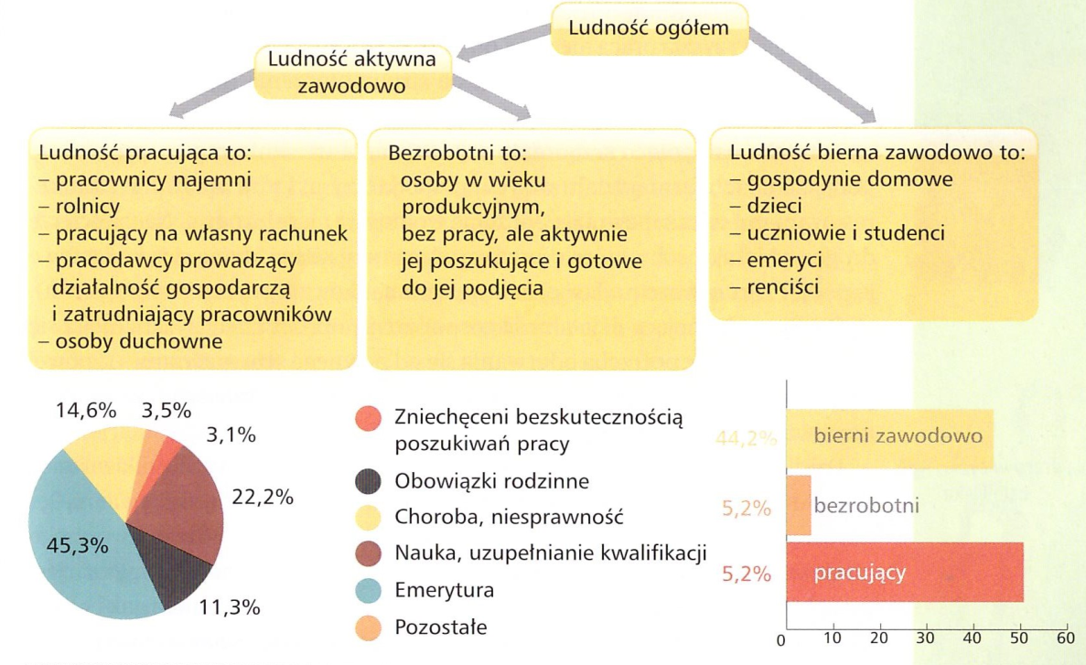

Motywy aktywności zawodowej:
- korzyści materialne
- potrzeba uznania i prestiżu społecznego
- potrzeba osiągnięć i samorealizacji

Typy osobowości wg Hollanda: konwencjonalny, realistyczny, badawczy, przedsiębiorczy, społeczny, artystyczny
Wykonajcie test osobowości wg Hollanda.

REALISTYCZNY (R) | BADAWCZY (B) | ARTYSTYCZNY (A)
szczery | analityczny | skomplikowany
uczciwy | ostrożny | niedbały
materialista | krytyczny | emocjonalny
swobodny | ciekawy | ekspresyjny
praktyczny | niezależny | idealistyczny
wytrwały | intelektualista | niepraktyczny
skromny | introwertyk | pomysłowy
nieśmiały | skromny | oryginalny
stanowczy | precyzyjny | niezależny
zapobiegliwy | racjonalny | intuicyjny
pokorny | powściągliwy | twórczy
SPOŁECZNY (S) | PRZEDSIĘBIORCZY (P) | KONWENCJONALNY (K)
taktowny | rozmowny | skuteczny
rozumiejący | uspołeczniony | uległy
przekonywujący | ryzykant | sumienny
współpracujący | ambitny | tradycyjny
przyjazny | odważny | posłuszny
pomocny | dominujący | uporządkowany
wnikliwy | energiczny | wytrwały
uprzejmy | impulsywny | praktyczny
odpowiedzialny | optymistyczny | opanowany
uspołeczniony | pewny siebie | oszczędny
otwarty na innych | towarzyski | kontrolujący się

Temat: Rynek pracy
Cele:
- rynek pracy w Polsce i w Europie

Na rynek pracy składa się podaż, czyli osoby szukające pracy, i popyt, czyli miejsca pracy oferowane przez pracodawców

Popyt na pracę – liczba osób jaką pracodawcy są gotowi zatrudnić przy danej stawce płacy

Podaż pracy – liczba osób, które chcą pracować przy określonej stawce płacy

Czynniki wpływające na wielkość:
- popytu na pracę – poziom płac, zmiany w wydajności pracy, koniunktura gospodarcza
- podaż pracy – poziom płac, migracje zagraniczne, mobilność potencjalnych pracowników

Przyczyny nierównowagi na rynku pracy:
- różnice strukturalne
- sytuacja gospodarcza
- sezonowość ofert pracy
- zwolnienia grupowe

Zmiany w gospodarce powodują mniejsze zapotrzebowanie na zawody związane z przemysłem ciężkim (górnik, hutnik), a większe – na specjalistów związane z nowymi technologiami

